**O15 ประกาศต่างๆเกี่ยวกับการจัดซื้อจัดจ้างหรือการจัดหาพัสดุ**

*แสดงแผนการจัดซื้อจัดจ้างฯ ของหน่วยงานตามพระราชบัญญัติการจัดซื้อจัดจ้างและการบริหารพัสดุภาครัฐ พ.ศ. 2560* (เป็นข้อมูลการจัดซื้อจัดจ้างฯ ในปี พ.ศ. 2567)

**1) แผนการจัดซื้อจัดจ้างฯของหน่วยงานปีงบประมาณ พ.ศ. 2567**

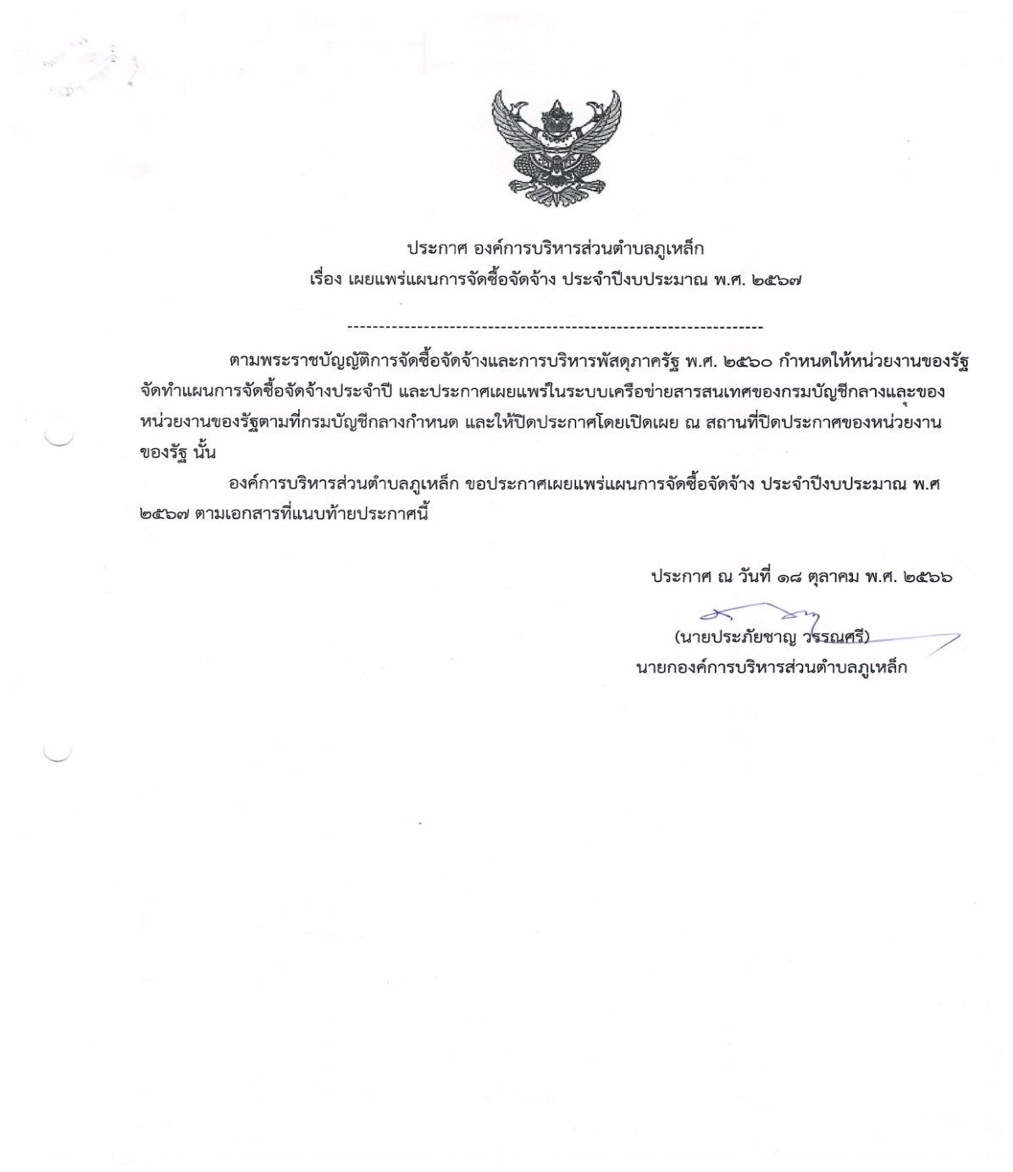

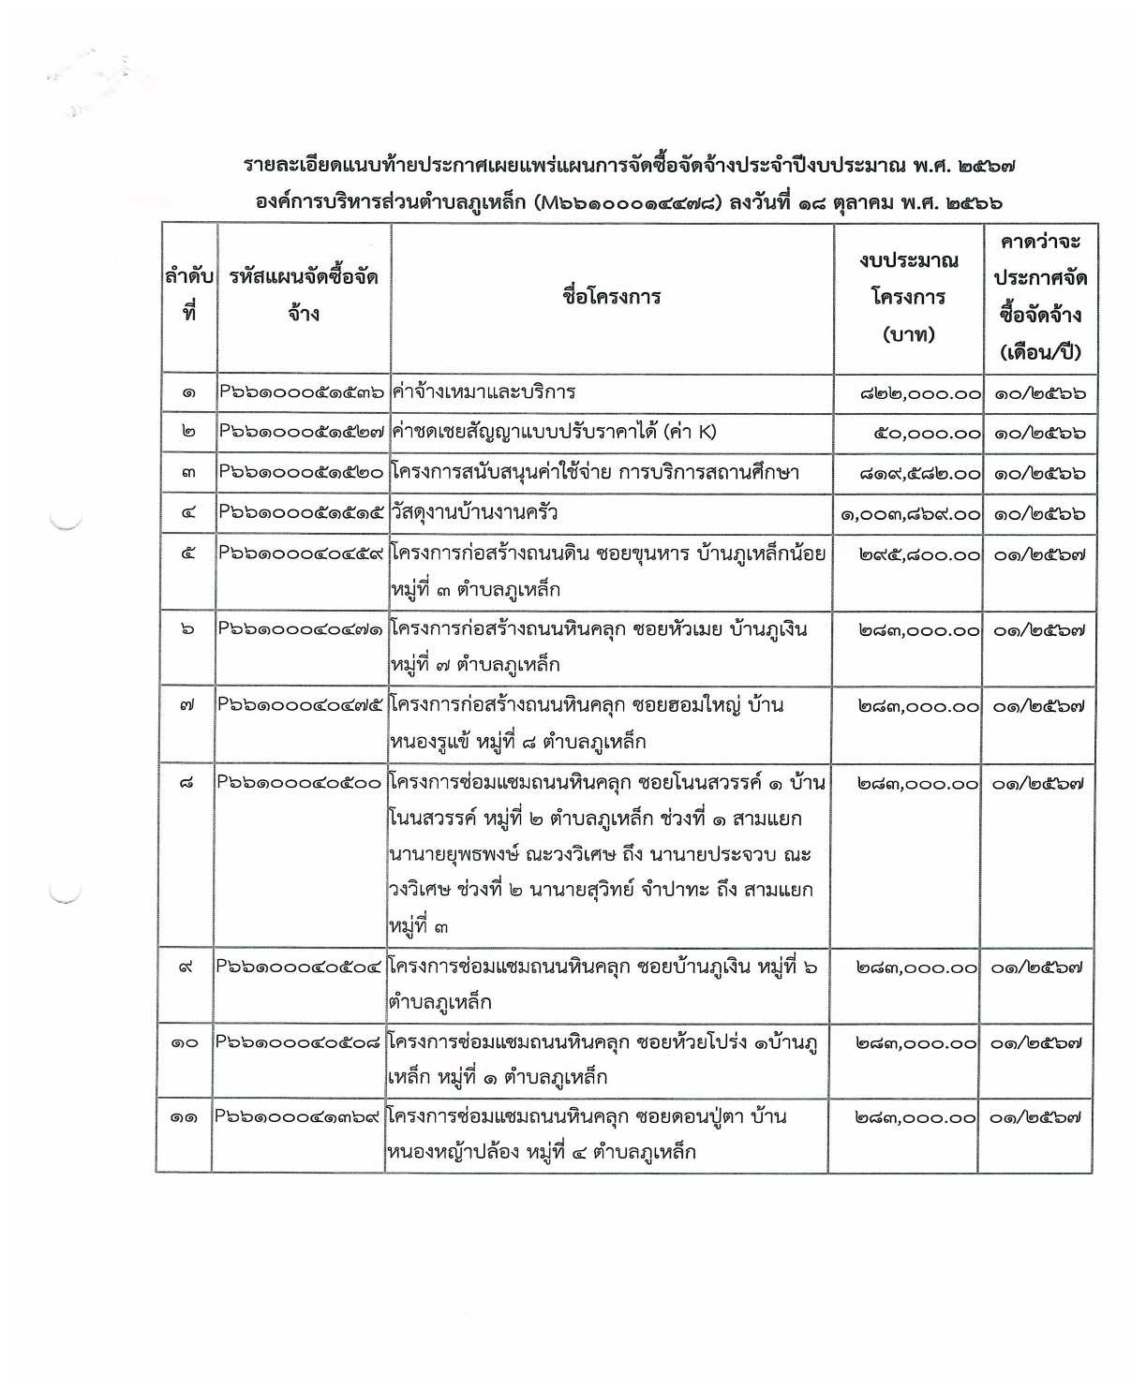

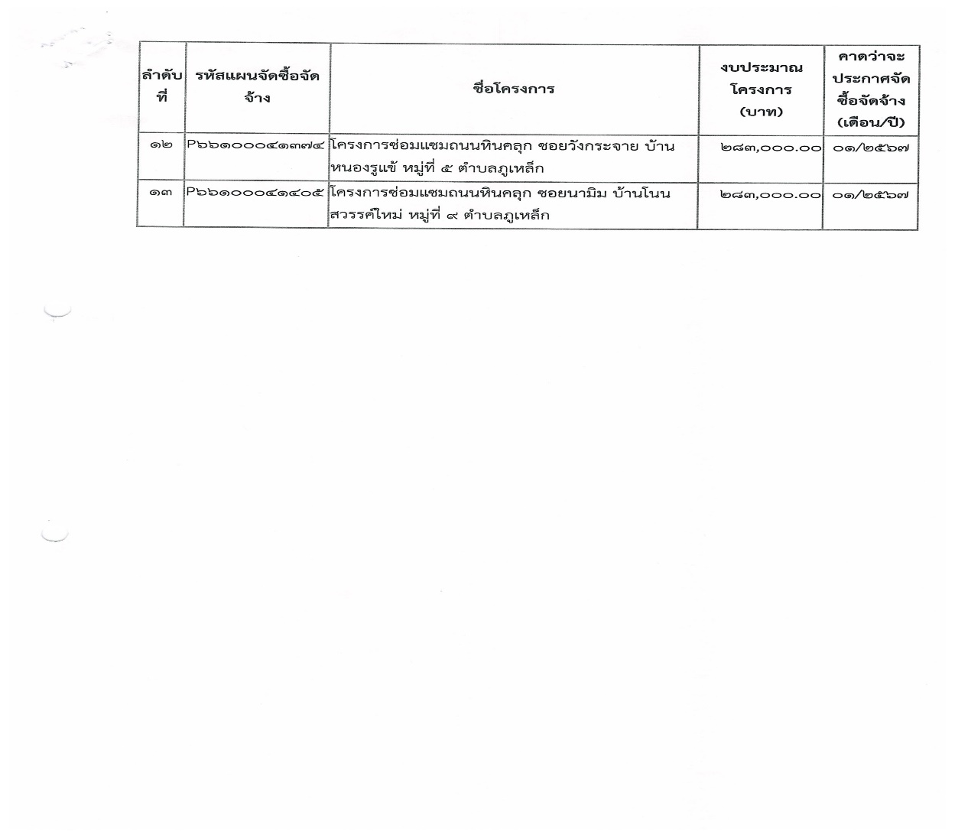

แสดงประกาศการจัดซื้อจัดจ้างฯ ของหน่วยงานตามพระราชบัญญัติการจัดซื้อจัดจ้างและการบริหารพัสดุภาครัฐ พ.ศ. 2560 ยกตัวอย่างเช่น ประกาศเชิญชวน ประกาศผลการจัดซื้อจัดจ้าง(เป็นข้อมูลการจัดซื้อจัดจ้างฯ ในปี พ.ศ. 2567)

**ประกาศการจัดซื้อจัดจ้างฯ ของหน่วยงานปีงบประมาณ พ.ศ. 2567**

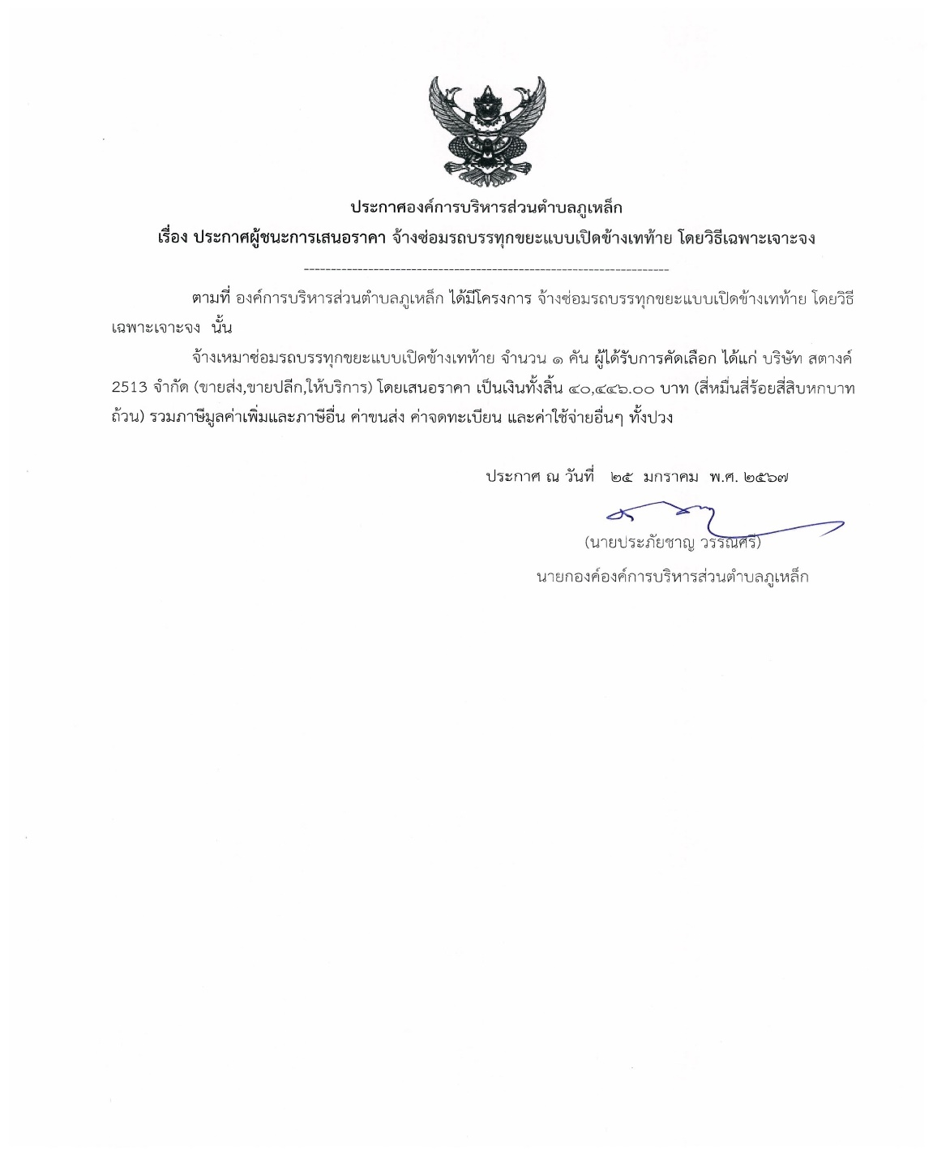

* กรณีไม่มีการจัดจ้างฯ ที่มีวงเงินเกิน 5 แสนบาทหรือที่กฎหมายไม่ได้กำหนดให้ต้องเผยแพร่แผนการจัดซื้อจัดจ้างฯ ให้หน่วยงานอธิบายเพิ่มเติมโดยละเอียด หรือเผยแพร่ว่าไม่มีการจัดซื้อจัดจ้างฯในกรณีดังกล่าว